МИНИСТЕРСТВО ОБРАЗОВАНИЯ И МОЛОДЕЖНОЙ ПОЛИТИКИ КАМЧАТСКОГО КРАЯ
Краевое государственное профессиональное
образовательное автономное учреждение
«КАМЧАТСКИЙ ПОЛИТЕХНИЧЕСКИЙ ТЕХНИКУМ»
(КГПОАУ «Камчатский политехнический техникум»)

Л.Г. Буряк
И.А. Макарова

МЕТОДИЧЕСКИЕ УКАЗАНИЯ
ПО ВЫПОЛНЕНИЮ КУРСОВОЙ РАБОТЫ

для студентов СПО всех форм обучения

Петропавловск-Камчатский – 2018

УДК 37.5
ББК 74.5

Буряк, Л.Г. Методические указания по оформлению курсовой работы для студентов СПО всех форм обучения /Л.Г. Буряк, И.А. Макарова ; под общ. ред. Л.Г. Буряк. – Петропавловск-Камчатский : Изд-во Камполитех, 2018. – 26 с.

Представленные методические указания позволяют студенту самостоятельно выполнить подготовку курсовой работы в соответствии с требованиями, предъявляемыми к подобным работам.
При разработке методических указаний в основу был положен Межгосударственный стандарт ГОСТ 7.32-2001.

Печатается по решению методического совета
КГПОАУ «Камчатский политехнический техникум»

© КГПОАУ «Камчатский политехнический техникум», 2018

СОДЕРЖАНИЕ

1 ЦЕЛИ ВЫПОЛНЕНИЯ КУРСОВОЙ РАБОТЫ 4
2 ВЫБОР ТЕМЫ КУРСОВОЙ РАБОТЫ И ЕЕ УТВЕРЖДЕНИЕ 5
3 СТРУКТУРА И СОДЕРЖАНИЕ КУРСОВОЙ РАБОТЫ 6
4 ОСНОВНЫЕ ЭТАПЫ И СРОКИ ВЫПОЛНЕНИЯ КУРСОВОЙ РАБОТЫ 8
5 ИЗЛОЖЕНИЕ ТЕКСТОВОГО МАТЕРИАЛА И ОФОРМЛЕНИЕ КУРСОВОЙ РАБОТЫ 9
6 РУКОВОДСТВО КУРСОВОЙ РАБОТОЙ 16
7 ПОДГОТОВКА КУРСОВОЙ РАБОТЫ К ЗАЩИТЕ 17
8 ПОРЯДОК ЗАЩИТЫ КУРСОВОЙ РАБОТЫ 18
Приложение А. Образец типового задания на курсовую работу 19
Приложение Б. Образец титульного листа курсовой работы 20
Приложение В. Образец календарного графика выполнения курсовой работы 21
Приложение Г. Общепринятые графические сокращения слов 22
Приложение Д. Образец оформления содержания, введения и раздела курсовой работы 23
Приложение Е. Образец оформления заключения и списка литературы курсовой работы 24
Приложение Ж. Образец отзыва руководителя 25
Приложение И. Критерии комплексной оценки курсовой работы 26

1 ЦЕЛИ ВЫПОЛНЕНИЯ КУРСОВОЙ РАБОТЫ

Курсовая работа является самостоятельной работой студента, в основу которой положены знания, умения и навыки, приобретенные им в период обучения.
Основными целями выполнения курсовой работы являются:
- систематизация, закрепление и расширение теоретических и практических знаний студентов по избранной специальности;
- развитие умений и навыков ведения самостоятельной работы и применение различных методик исследования при решении определенных проблем и вопросов в курсовой работе;
- формирование общих и профессиональных компетенций;
- подготовка к государственной (итоговой) аттестации.
В соответствии с поставленными целями студент в процессе выполнения курсовой работы должен решить следующие задачи:
- обосновать актуальность выбранной темы, ее ценность и значение для осуществления конкретного вида деятельности на предприятии;
- изучить теоретические положения, нормативно-техническую документацию, статистические материалы, справочную и научную литературу по избранной теме;
- написать работу и заключение по ней;
- своевременно оформить и сдать курсовую работу в соответствии с требованиями, предъявляемыми к подобным работам.

2 ВЫБОР ТЕМЫ КУРСОВОЙ РАБОТЫ И ЕЕ УТВЕРЖДЕНИЕ

Тематика курсовой работы должна отвечать задачам учебной дисциплины (УД) и/или профессиональному модулю (ПМ) и наряду с этим увязываться с практическими требованиями профессиональной деятельности по направлениям подготовки специалистов, региональными требованиями экономики, рынка труда и работодателей.
Темы курсовых работ должны соответствовать рекомендуемой примерной тематике курсовых работ в рабочих программах УД и ПМ. Тема курсовой работы может быть связана с программой производственной профессиональной практики студентов.
Тематика курсовых работ разрабатывается преподавателями, рассматривается соответствующими цикловыми комиссиями (ЦК) и утверждается заместителем директора по учебной работе.
Выбор темы курсовой работы:
- студент выбирает тему курсовой работы из предлагаемого перечня;
- студент предлагает свою тему с обоснованием целесообразности ее разработки (с утверждением на заседании ЦК);
- выбор темы курсовой работы и ее утверждение должны быть завершены в течение первого месяца обучения от начала учебного года;
- выбранная тема закрепляется номером за каждым студентом в перечне тем курсовых работ по дисциплине или междисциплинарному курсу (МДК), утвержденным заместителем директора по учебной работе;
- руководитель (преподаватель) заполняет и выдает задание на курсовую работу, которое подписывается студентом, руководителем и прилагается к курсовой работе (приложение А);
- титульный лист курсовой работы оформляется в соответствии с приложением Б.
Курсовая работа может стать составной частью (разделом, главой) выпускной квалификационной работы.

3 СТРУКТУРА И СОДЕРЖАНИЕ КУРСОВОЙ РАБОТЫ

Курсовая работа – это самостоятельная творческая работа студента. Независимо от выбранной темы рекомендуется придерживаться приведенной ниже структуры курсовой работы: введения, основной части, включающей теоретическую, практическую, экономическую части (при наличии), заключения, списка литературы и приложения.
- Введение – обоснование актуальности темы курсовой работы, определение целей и задач исследования, практической значимости работы.
- Теоретическая часть – теоретические основы изучения проблемы.
3. Практическая часть – конкретная разработка темы.
4. Экономическая часть (при наличии) – экономическая эффективность разработки.
5. Заключение – часть курсовой работы, в которой представлены выводы и основные результаты курсовой работы.
6. Список литературы – перечень использованных в ходе работы первоисточников, расположенных в алфавитном порядке и отражающих тему курсовой работы.
7. Приложение – например, схемы, графики, таблицы.

Краткое содержание составных частей курсовой работы
Введение – это вступительная часть курсовой работы. Объем введения составляет 1-2 страницы. Обязательными составляющими элементами введения являются:
- актуальность темы курсовой работы;
- объект исследования;
- предмет исследования;
- цель работы;
- задачи исследования;
- практическая значимость.
Актуальность подразумевает, что исследуемая область требует получения новых данных, исследуемая область нуждается в новых методах, например: «Крайне необходимо реализовать комплекс мер по развитию…, чтобы…».
Таким образом, обосновать актуальность – значит объяснить, почему нужно в настоящее время решать сформулированную в работе проблему (почему новое знание необходимо для практики; какая проблема в существующей практике соответствующей отрасли промышленности требует по мнению студента своего решения; какова основная идея исследования; что было сделано для решения проблемы другими исследователями и что предстоит сделать).
Объект исследования – это тот процесс или явление (система), на которое направлено исследование и которое породило исследуемую проблему (другими словами, это то, на что направлен взгляд исследователя в выбранной теме).
Предмет исследования – это аспект (часть) объекта исследования.
Цель исследования – это конечный результат, который студент определяет в начале исследования и достигает в процессе его выполнения.
Задачи исследования – это перечисление этапов (шагов) достижения цели исследования. Каждая задача обозначает определенную часть курсовой работы:
- изучить теоретические основы темы исследования; описать правовое обеспечение работы; описать информационное обеспечение работы;
- разработать тему;
- экономически обосновать предложенную разработку темы;
- представить заключение по работе.
Практическая значимость заключается в полезности исследования для решения конкретных практических задач соответствующей отрасли промышленности.
Теоретическая часть по объему может быть до 5 страниц печатного текста. Фактически в этой части исследования перед студентом стоит задача – выполнить обзор литературы (нормативно-справочной документации, данных статистической отчетности, передового отечественного и зарубежного опыта, информационного обеспечения работы) по предмету исследования, а также определиться в понятиях.
Практическая часть – конкретная разработка темы, содержащая расчеты по профилю специальности, характеристики и обоснование методов исследования, основные этапы исследования, обработка и анализ результатов исследования.
Экономическая часть (при наличии) – обоснование экономической эффективности разработки.
В заключении работы следует сформулировать основные выводы и рекомендации, вытекающие из результатов проведенного исследования. Объем заключения составляет до 2 страниц.
Список литературы должен содержать перечень использованных в ходе работы первоисточников, расположенных в алфавитном порядке и отражающих тему курсовой работы.
Приложение может включать табличные данные, схемы, графики и др.
Общий объем курсовой работы в среднем составляет не менее 15 страниц и не более 25 страниц машинописного текста (без приложений).

4 ОСНОВНЫЕ ЭТАПЫ И СРОКИ ВЫПОЛНЕНИЯ КУРСОВОЙ РАБОТЫ

Студентам рекомендуется следовать следующему календарному плану разработки курсовой работы:
- выполнить выбор темы курсовой работы;
- получить у руководителя курсовой работы задание на курсовую работу;
- получить у руководителя курсовой работы календарный график выполнения и защиты курсовой работы (приложение В);
- осуществить подбор литературы, ее обработку; составить список литературы по основным источникам и представить его на согласование руководителю;
- предоставить содержание курсовой работы на согласование руководителю;
- разработать теоретическую часть курсовой работы и предоставить её на проверку руководителю;
- разработать практическую часть курсовой работы и предоставить её на согласование руководителю;
- получить согласованную с руководителем часть курсовой работы (теоретическую и практическую части) и, если есть замечания, то выполнить правку курсовой работы в соответствии с ними;
- предоставить окончательный вариант курсовой работы руководителю для подготовки отзыва;
- подготовить доклад, презентацию и иллюстративный материал для защиты курсовой работы.

5 ИЗЛОЖЕНИЕ ТЕКСТОВОГО МАТЕРИАЛА И ОФОРМЛЕНИЕ КУРСОВОЙ РАБОТЫ

5.1 Общие требования
Курсовая работа должна быть написана в соответствии с требованиями современного русского языка. Оформление курсовой работы выполняется в соответствии с Единой системой технологической документации (ЕСТД); с Единой системой конструкторской документации (ЕСКД); курсовая работа выполняется на листах формата А4 (210х297 мм).
Текст курсовой работы выполняют следующим способом:
- в текстовом редакторе Microsoft Word шрифтом Times New Roman размером кегля 14 через 1,5 интервал на одной стороне белой бумаги формата А4 с выравниванием основного текста по ширине, соблюдая обычные размеры полей (левое – 3 см, правое – 1,5 см, нижнее – 2 см и верхнее – 2 см).
- расстояние между наименованием раздела и текстом должно быть равным 2 интервалам;
- расстояние между текстом одного подраздела и следующим за ним другим подразделом должно быть равным 2 интервалам;
- абзацы в тексте начинают отступом, равным 1,25 см.
В тексте курсовой работы не должно быть сокращений слов, за исключением общепринятых (приложение Г). Если в тексте используются специальные термины и сокращения более трех раз, непосредственно в тексте приводится расшифровка при первом упоминании, либо при первом упоминании пишется полное название употребляемого сокращения, а в скобках дается ссылка на краткую аббревиатуру, например, «Система автоматизированного проектирования (САПР)». В содержании сокращения терминов недопустимы.
Курсовая работа скрепляется в папке скоросшивателе.

5.2 Титульный лист и содержание курсовой работы
Титульный лист курсовой работы оформляется в соответствии с приложением Б.
Курсовая работа должна содержать:
- титульный лист;
- задание;
- содержание с указанием страниц;
- введение;
- теоретическую часть;
- практическую часть;
- экономическую часть (при наличии);
- заключение;
- список литературы;
- приложение;
- календарный график;
- отзыв руководителя.
Содержание включает введение, наименование всех разделов, подразделов (если они имеют наименование), заключение, список литературы и приложение с указанием номеров страниц, с которых начинаются эти элементы.

5.3 Нумерация страниц и разделов
Каждый раздел курсовой работы следует начинать с нового листа. Страницы курсовой работы нумеруют арабскими цифрами, соблюдая сквозную нумерацию по всему тексту, включая приложения. Титульный лист, задание и содержание включают в общую нумерацию страниц курсовой работы, но номер страницы проставляют внизу посередине (кегль 12), начиная с введения (приложение Д).
Заголовки «СОДЕРЖАНИЕ», «ВВЕДЕНИЕ», «ТЕОРЕТИЧЕСКАЯ ЧАСТЬ», «ПРАКТИЧЕСКАЯ ЧАСТЬ», «ЭКОНОМИЧЕСКАЯ ЧАСТЬ» «ЗАКЛЮЧЕНИЕ», «СПИСОК ЛИТЕРАТУРЫ» располагают в середине строки и печатают прописными (заглавными) буквами.
Разделы основной части (теоретической, практической, экономической) нумеруют в пределах всего текста курсовой работы, обозначая арабскими цифрами без точки в конце, например, «1 ТЕОРЕТИЧЕСКАЯ ЧАСТЬ» (приложение Д).
Подразделы нумеруются арабскими цифрами в пределах каждого раздела. Номер подраздела состоит из номеров раздела и подраздела, разделенных точкой. В конце номера подраздела точка не ставится, например: 2.3 (третий подраздел второго раздела).
Наименование подразделов печатают в виде заголовков с абзацным отступом 1,25 см по левому краю, строчными буквами, кроме первой прописной.
Переносы слов в заголовках не допускаются. Точку в конце заголовка не ставят.
Расстояние между заголовком раздела и текстом, между заголовком раздела и подраздела или между текстом и заголовком следующего подраздела должно быть равно 2 межстрочным интервалам. Расстояние между заголовком подраздела и текстом должно быть равно 1 межстрочному интервалу.
В приложении Д приведен пример оформления содержания, введения и раздела (первый и последующие листы) курсовой работы. В приложении Е даны параметры настройки вкладки «Абзац».

5.4 Требования к иллюстрациям
Иллюстрации являются необходимым условием содержания курсовой работы. Они могут быть представлены в виде рисунков, схем, таблиц, чертежей, которые должны наглядно представлять изложенный в тексте материал.
Студенту следует продумать, какой материал необходимо использовать при защите курсовой работы.
Демонстрационный материал визируется руководителем курсовой работы.
Речь студента при защите курсовой работы кроме демонстрационного материала сопровождается электронной презентацией.
Примерная структура электронной презентации:
- первый слайд – титульный лист;
- второй слайд – методология курсовой работы (цель, задачи, объект, предмет);
- третий, четвертый слайды – теоретическая часть;
- пятый, шестой слайды – практическая часть;
- седьмой, восьмой слайды – экономическая часть (при наличии);
- девятый слайд – заключение.
Иллюстрации, размещенные непосредственно в тексте курсовой работы (чертежи, графики, схемы, диаграммы, фотоснимки, рисунки), следует располагать непосредственно после текста, в котором они упоминаются впервые, или на следующей странице, если в указанном месте они не помещаются.
На все иллюстрации должны быть даны ссылки в работе (пример ссылки на рисунок, таблицу можно посмотреть в приложении Д).
Иллюстрации должны иметь названия. При необходимости перед названием рисунка помещают поясняющие данные.
Все иллюстрации (фотографии, графики, схемы, чертежи и прочее), включенные в текст, именуются рисунками.
Рисунки нумеруются последовательно в пределах всей работы арабскими цифрами, например «Рисунок 1», «Рисунок 2» и т.д. Рисунок должен размещаться сразу после ссылки на него в тексте курсовой работы. Каждый рисунок должен сопровождаться содержательной подписью, отражающей название рисунка, название рисунка должно располагаться посередине строки (шрифт 12 кегль).
Подпись помещают под рисунком в одну строку с его номером. Например, в тексте курсовой работы представлена ссылка на рисунок: «В размещенном ниже рисунке 2 представлена схема установки НТС продукции газоконденсатных скважин».
Ниже представлен пример оформления рисунка.
Цифровой материал рекомендуется помещать в курсовой работе в виде таблиц.
Наименование таблицы, при её наличии, должно отражать ее содержание, быть точным, кратким. Наименование таблицы следует помещать над таблицей слева, без абзацного отступа в одну строку с ее номером через тире.
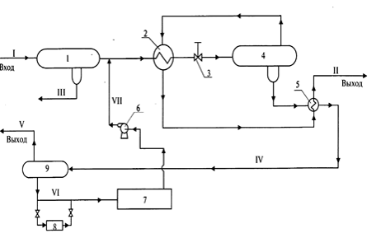
1,4 – сепараторы; 2,5 – теплообменники; 3 – штуцер; 6 – насос; 7 – установка регенерации гликоля; 8 – фильтр; 9 – разделитель; I – сырой газ; II – сухой газ; III – конденсат газовый и вода; IV – конденсат газовый и гликоль
Рисунок 2 – Схема установки НТС продукции газоконденсатных скважин

Таблицу следует располагать непосредственно после текста, в котором она упоминается впервые, или на следующей странице.
На все таблицы должны быть ссылки в работе. При ссылке следует писать слово «таблица» с указанием ее номера.
Например, в тексте курсовой работы представлена ссылка на таблицу: «В таблице 1 представлена динамика прироста добычи нефти за счет ГРП». Ниже представлен пример оформления таблицы.

Таблица 1 – Динамика прироста добычи нефти за счет ГРП
Наименование показателей | Год
Наименование показателей | 2009 | 2010 | 2011 | 2012 | 2013 | 2014 | 2015 | 2016
Дополнительная добыча от ГРП, тыс. т | 0,0 | 4,9 | 17,6 | 79,7 | 346,7 | 611,0 | 701,0 | 606,0
Доля от общей добычи по месторождению в целом, % | 0,00 | 0,91 | 2,95 | 11,15 | 42,80 | 57,53 | 59,21 | 44,89

Таблицу с большим числом строк допускается переносить на другой лист (страницу). При переносе части таблицы на другой лист (страницу) слово «Таблица», ее номер и наименование указывают один раз слева над первой частью таблицы, а над другими частями также слева пишут слова «Продолжение таблицы» и указывают номер таблицы.
Таблицы, за исключением таблиц приложений, следует нумеровать арабскими цифрами сквозной нумерацией.
Заголовки граф таблицы должны начинаться с прописных букв, подзаголовки – со строчных, если последние подчиняются заголовку. Заголовки граф указываются в единственном числе. Графу «№» в таблицу включать не следует. Однако если в таблице идет достаточно большой перечень наименований (более 3), возможно включение в таблицу графы «№».
Таблицы слева, справа и снизу, как правило, ограничивают линиями. Шрифт таблицы, включая ее заголовок, устанавливается на 1–2 размера меньше шрифта основного текста (10-12 кегль); межстрочный интервал в таблицах составляет 1,0.
Таблицу следует размещать так, чтобы читать ее можно было без поворота; если такое размещение невозможно, таблицу располагают так, чтобы ее можно было читать, поворачивая работу по часовой стрелке. Если цифровые или иные данные в какой-либо строке таблицы отсутствуют, то ставится прочерк.
При наличии в тексте небольшого по объему цифрового материала его нецелесообразно оформлять таблицей, а следует давать в виде вывода.
Курсовые работы, выполненные с нарушениями настоящих методических требований, не подлежат допуску к защите и аттестации.

5.5 Формулы и уравнения
Пояснение значений символов и числовых коэффициентов следует приводить непосредственно под формулой в той же последовательности, как и в формуле. Значение каждого символа и числового коэффициента следует давать с новой строки, первую строку пояснения начинают со слова «где» без двоеточия.
Уравнения и формулы следует выделять из текста в отдельную строку. Выше и ниже каждой формулы или уравнения должно быть оставлено не менее одной свободной строки. Если уравнение не умещается в одну строку, оно должно быть перенесено после знака равенства (=), или после знака плюс (+), или после других математических знаков с их обязательным повторением в новой строке.
В формулах используются следующие знаки арифметических действий: плюс (+) – это сложение, минус (-) – это вычитание, икс (х) – это умножение, косая черта (/) – это деление. При записи формулы в виде дроби разделителем между числителем и знаменателем является горизонтальная черта.
Формулы и уравнения в курсовой работе следует нумеровать порядковой нумерацией в пределах всей работы арабскими цифрами в круглых скобках в крайнем правом положении напротив формулы. Допускается нумерация формул в пределах раздела. Если в работе только одна формула или уравнение, то их не нумеруют.
Например: «Скорость движения газа при различных диаметрах газопровода определяется по формуле (1).

V = Q/D х Z х P, (1)

где V – скорость движения газа, м/с;
Q – расход газа, м³/с;
D – внутренний диаметр трубопровода, мм;
Z – коэффициент сжимаемости газа;
Р – рабочее давление трубопровода, МПа».

5.6 Ссылки
При ссылке на чужой текст после упоминания о нем в тексте курсовой работы используется сноска. В этом случае, после указания в тексте произведения или цитаты из него в квадратных скобках проставляют номер, под которым данный источник значится в списке литературы. В необходимых случаях (обычно при использовании цифровых данных или цитаты) указываются и страницы, на которых размещается цитируемая информация: [9, с. 145], где 9 – это порядковый номер используемого источника в соответствии со списком литературы курсовой работы, а 145 – это порядковый номер страницы в цитируемом источнике.
Ссылки на таблицы, рисунки, приложения берутся в круглые скобки: (таблица 2), (в соответствии с данными таблицы 3), (по данным рисунка 4), (в соответствии с приложением А).

5.7 Список литературы
После заключения, представленного в работе, приводится список литературы, оформленный в соответствии с существующими правилами (ГОСТ Р 7.0.100-2018). Источники группируются в алфавитном порядке. Список должен содержать не менее 10 наименований литературы.
Авторы с одинаковой фамилией располагаются обычно в алфавитном порядке их инициалов:
Иванов А.Л.
Иванов Б.В. и т.д.
Работы одного и того же автора располагаются по алфавиту их названий. Для Федеральных законов, постановлений Правительства, Указов Президента и региональных законодательных актов указывается название закона (постановление, указа, акта), его статус, дата подписания, номер, дата принятия и наименование учреждения, принявшего данный закон.
Например:
О противодействии терроризму: Федеральный закон РФ от 6 марта 2006 г. № 35-ФЗ, принят Гос. Думой Федер. Собр. Рос. Федерации 26 февр. 2006 г. с дополнениями и изменениями от 6 июля 2016 г.
При составлении описания книг под фамилией автора сообщаются следующие данные: фамилия и инициалы автора, заглавие книги, сведения, относящиеся к заглавию; место издания, издательство, год, количественная характеристика (число страниц или номер цитируемой страницы).
Например:
Закиров, С.Н. Разработка газовых, газоконденсатных и нефтегазоконденсатных месторождений / С.Н. Закиров. – Москва : Струна, 1998. – 626 с.
Закиров, С.Н. Разработка газовых, газоконденсатных и нефтегазоконденсатных месторождений / С.Н. Закиров. – Москва : Струна, 1998. – С. 38.
В первом случае указано общее число страниц, во втором – цитируемая страница.
Для статей из журналов или газет указывается фамилия и инициалы автора, название статьи, наименование журнала, газеты или сборника, их номер и год издания.
Например:
Бурмистров, А. Камчатский газопровод введен в эксплуатацию // Единая Россия – Камчатка – 2010. - № 5. – С. 2.
При составлении списка литературы используется сплошная нумерация.

5.8 Приложение
Приложение следует оформлять как продолжение курсовой работы на его последующих страницах. Каждое приложение должно начинаться с новой страницы. Справа с прописной буквы отдельной строкой без точки в конце, не подчеркивая, указывается буквенное обозначение приложения, например, «Приложение А». Строчкой ниже посередине страницы указывается заголовок данного приложения.
Если приложений более одного, то они обозначаются прописными буквами русского алфавита. В соответствии с ГОСТ 2.105–95 приложения обозначают прописными буквами русского алфавита, начиная с А (за исключением букв Ё, З, Й, О, Ч, Ь, Ы, Ъ). Располагать приложения следует в порядке появления ссылок на них в тексте. Распечатки форматов, превышающих формат А4, помещаются в качестве приложений и складываются по формату листов курсовой работы.

6 РУКОВОДСТВО КУРСОВОЙ РАБОТОЙ

Общее руководство и контроль за ходом выполнения курсовой работы осуществляет преподаватель, обучающий по соответствующей дисциплине, междисциплинарному курсу, профессиональному модулю.
Руководитель курсовой работы обязан:
- оказывать помощь студенту в выборе темы курсовой работы и разработке плана её выполнения;
- оказывать помощь в выборе методов и методики проведения исследования и подготовки курсовой работы;
- консультировать студента по подбору литературных источников и фактических материалов, необходимых для выполнения работы;
- осуществлять систематический контроль над ходом выполнения курсовой работы в соответствии с календарным графиком;
- после выполнения курсовой работы оценить в форме отзыва качество её выполнения и соответствия требованиям, предъявляемым к подобного рода работам (приложение Ж);
- своевременно обеспечить и провести защиту курсовой работы.
Студенту следует периодически информировать руководителя о ходе подготовки курсовой работы, консультироваться по вызывающим затруднения или сомнения вопросам.
Студенту следует иметь в виду, что руководитель не является редактором курсовой работы, поэтому не должен поправлять все имеющиеся в нем теоретические, методологические, стилистические и другие ошибки.
На различных стадиях подготовки курсовой работы задачи руководителя изменяются. На первом этапе подготовки руководитель советует, как приступить к рассмотрению темы, корректирует план работы и дает рекомендации по списку литературы. В ходе выполнения работы руководитель выступает, в основном, как оппонент, указывает студенту на недостатки аргументации, композиции, стиля и т.п., советует, как их лучше устранить.
Рекомендации и замечания руководителя студент должен воспринимать творчески. Он может учитывать их или отклонять по своему усмотрению, так как ответственность за теоретически и методологически правильную разработку и освещение темы, качество содержания и оформление курсовой работы полностью лежит на нем, а не на руководителе.
Полностью законченная курсовая работа сдается преподавателю не позднее 15-и дней до защиты. Вопрос о не допуске курсовой работы к защите рассматривается на заседании цикловой комиссии (ЦК) в присутствии руководителя и студента. Решение ЦК о не допуске к защите согласовывается с заведующим отделением.

.

7 ПОДГОТОВКА КУРСОВОЙ РАБОТЫ К ЗАЩИТЕ

Студент, получив положительный отзыв о курсовой работе от руководителя не позднее, чем за неделю до защиты, должен подготовить доклад, в котором четко и кратко изложены основные положения курсовой работы.
К защите курсовой работы студент должен не только выполнить высококачественную работу, но и уметь защитить ее, так как иногда высокая оценка руководителя снижается из-за плохой защиты. Успешная защита основана на хорошо подготовленном докладе.
Краткий доклад должен быть подготовлен письменно, но выступать на защите следует, не зачитывая текст.
Основные требования к докладу на защите курсовой работы:
- представление темы курсовой работы;
- актуальность выбранной темы;
- объект и предмет исследования;
- цель и задачи исследования;
- алгоритм исследования;
- количественная и качественная оценка основных показателей;
- полученные результаты;
- основные выводы по проблеме;
- оценка возможности практического применения работы.
Цифровые данные в докладе приводятся только в том случае, если они необходимы для доказательства или иллюстрации того или иного вывода.
Доклад должен быть содержательным и точным, формулировки обоснованными и лаконичными.
Общая продолжительность защиты не должна превышать 15 минут, в том числе 7 минут предоставляется студенту для сообщения содержания курсовой работы.

8 ПОРЯДОК ЗАЩИТЫ КУРСОВОЙ РАБОТЫ

Защита курсовой работы является обязательной и проводится за счет объема времени, предусмотренного на изучение дисциплины, МДК, ПМ.
Защита курсовой работы имеет целью выявить уровень освоения общих и профессиональных компетенций студентов по избранной теме. На защите студент должен хорошо ориентироваться в представленной работе, уметь объяснить источники цифровых данных, отвечать на вопросы как теоретического, так и практического характера, относящиеся к теме работы.
Процедура защиты состоит из следующих этапов:
- студент в отведенное ему (ей) время (в пределах 7 минут) излагает основное содержание курсовой работы;
- студент отвечает на вопросы преподавателя – руководителя курсовой работы, присутствующих;
- преподаватель - руководитель курсовой работы зачитывает отзыв;
- преподаватель - руководитель курсовой работы оглашает отметки по результатам защиты.
Курсовая работа оценивается (приложение И) по 4-балльной системе (отлично, хорошо, удовлетворительно, неудовлетворительно).
Положительная оценка по той дисциплине, по которой предусматривается курсовая работа, выставляется только при условии успешной сдачи курсовой работы на оценку не ниже «удовлетворительно».
Студент, не защитивший курсовую работу в срок, считается имеющим академическую задолженность и не допускается к промежуточной аттестации по соответствующей дисциплине, междисциплинарному курсу, профессиональному модулю.
Студенту, получившему неудовлетворительную оценку по курсовой работе, предоставляется право выбора новой темы по решению преподавателя - руководителя курсовой работы или доработка прежней темы до необходимого уровня, а также ему определяется новый срок для подготовки курсовой работы к защите. Новый срок не должен быть позднее даты, определенной как начало промежуточной аттестации по данной дисциплине или МДК.
После защиты курсовая работа со всеми материалами должна быть сдана в архив отделения.

Приложение А

Образец типового задания на курсовую работу

МИНИСТЕРСТВО ОБРАЗОВАНИЯ И МОЛОДЕЖНОЙ ПОЛИТИКИ КАМЧАТСКОГО КРАЯ
Краевое государственное профессиональное
образовательное автономное учреждение
«КАМЧАТСКИЙ ПОЛИТЕХНИЧЕСКИЙ ТЕХНИКУМ»

Номер (название) отделения
Специальность 00.00.00 «Название специальности»

УТВЕРЖДАЮ
Председатель ЦК
________________
_____________________________
(подпись)
«____»________________20___г.

ЗАДАНИЕ
на выполнение курсовой работы

студенту группы ____________________________ ________________ формы обучения
_____________________________________________________________________________
(фамилия, имя, отчество)
по дисциплине (МДК): ___________________________________________________________
______________________________________________________________________________
1. Тема задания:______________________________________________________________________ ________________________________________________________________________________________________________________________________________________________________________
2. Срок сдачи студентом курсовой работы _______________________________________________
3. Цель и задачи курсовой работы:________________________________________________
______________________________________________________________________________
______________________________________________________________________________
______________________________________________________________________________
4. Перечень вопросов, подлежащих разработке, или краткое содержание курсовой работы:_______________________________________________________________________
______________________________________________________________________________
(вопросы совпадают с формулировками частей и разделов содержания курсовой работы)
_______________________________________________________________________________________
______________________________________________________________________________
______________________________________________________________________________
______________________________________________________________________________
______________________________________________________________________________
5. Дата выдачи задания __________________________________________________________
Руководитель______________________________________________ _______________________
(ученая степень, ученое звание, Ф.И.О.) (подпись)
6. Задание принял к исполнению ___________________

Подпись студента ________________________________(ФИО)

Приложение Б

Образец титульного листа курсовой работы
МИНИСТЕРСТВО ОБРАЗОВАНИЯ И МОЛОДЕЖНОЙ ПОЛИТИКИ КАМЧАТСКОГО КРАЯ
Краевое государственное профессиональное
образовательное автономное учреждение
«КАМЧАТСКИЙ ПОЛИТЕХНИЧЕСКИЙ ТЕХНИКУМ»

Номер (название) отделения
Специальность 00.00.00 «Название специальности»

КУРСОВАЯ РАБОТА
студента Иванова Ивана Ивановича группы СЭГ-414
на тему: «Модернизация газораспределительной станции»
по дисциплине или МДК «Название дисциплины или МДК»

Руководитель курсовой работы: ________________________ ______________
(Ф.И.О.) (подпись)
Студент: _________________________________________________ _____________
(Ф.И.О.) (подпись)

Петропавловск-Камчатский – 2018

Приложение В

Образец календарного графика выполнения курсовой работы

Календарный график
выполнения курсовой работы на тему:
________________________________________________________________________________
________________________________________________________________________________
(название темы)

Выполняемая работа | Сроки выполнения | Отметка о выполнении | Подпись студента
Выбор темы курсовой работы | В течение первого месяца обучения в семестре | Выполнено / не выполнено  В срок / не в срок | Подпись студента
Получить у руководителя курсовой работы задание на курсовую работу | К концу первого месяца обучения
Получить у руководителя курсовой работы календарный график выполнения и защиты курсовой работы | К концу первого месяца обучения
Осуществить подбор литературы, ее обработку; составить список литературы по основным источникам и представить его на согласование руководителю | В течение первой недели после получения темы
Предоставить содержание курсовой работы и согласовать её с руководителем | В течение второй недели после получения темы
Разработать теоретическую часть курсовой работы и предоставить её на проверку руководителю | В течение 3-4 недели после получения темы
Разработать практическую часть курсовой работы и предоставить её на согласование руководителю | В течение 5,6,7 недели после получения темы
Получить согласованную с руководителем часть курсовой работы (теоретическую и практическую части) и, если есть замечания, то выполнить правку курсовой работы в соответствии с ними | В течение 8 недели после получения темы
Предоставить окончательный вариант курсовой работы руководителю для подготовки отзыва | За 2 недели до защиты
Подготовить доклад, презентацию и иллюстративный материал для защиты курсовой работы | Дата определяется последними занятиями по дисциплине или МДК
Подпись руководителя ____________________________ (П.П. Петров)

Приложение Г

Общепринятые графические сокращения слов

К общепринятым сокращениям, не требующим специальных разъяснений применяющимся в любых изданиях, за исключением изданий для начинающего читателя, относятся следующие:
т.е. - то есть
и т.д. - и так далее
и т.п. - и тому подобное после перечисления
и др. - и другие
и пр. - и прочие
см. - смотри при ссылке (например, на
ср. – сравни другую часть КП)
напр. - например
в. - век
вв. – века при обозначении цифрами веков,
г. – год годов
гг. - годы
т. - том
им.- имени
ГОСТ – Государственный стандарт
СНиП – Строительные нормы и правила
ТУ – технические условия
ИТР – инженерно-технические работники

Приложение Д

Образец оформления содержания, введения и раздела курсовой работы

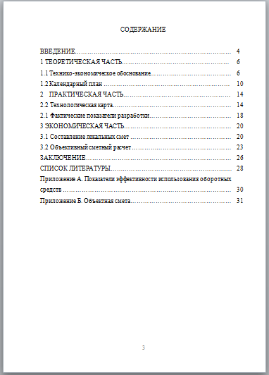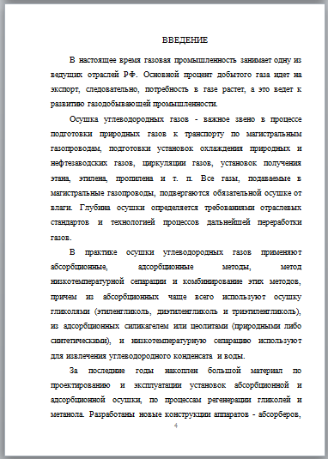

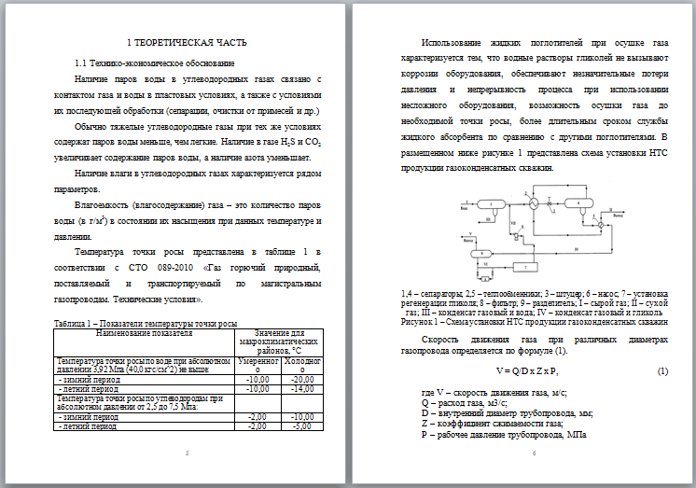

Приложение Е

Образец оформления заключения и списка литературы курсовой работы

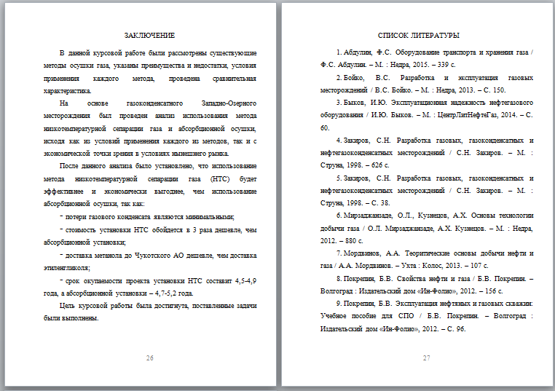

Параметры настройки вкладки «Абзац»

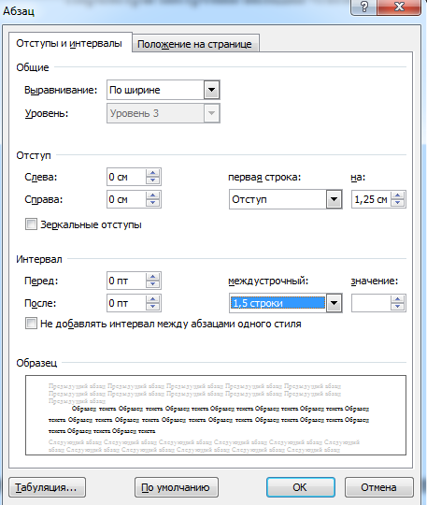

Приложение Ж

Образец отзыва руководителя

МИНИСТЕРСТВО ОБРАЗОВАНИЯ И МОЛОДЕЖНОЙ ПОЛИТИКИ КАМЧАТСКОГО КРАЯ
Краевое государственное профессиональное
образовательное автономное учреждение
«КАМЧАТСКИЙ ПОЛИТЕХНИЧЕСКИЙ ТЕХНИКУМ»

Отзыв руководителя курсовой работы
на курсовую работу студента
Иванова Ивана Ивановича,
выполненный на тему: «Модернизация газораспределительной станции».
1. Актуальность темы КР:
2. Оценка курсового проекта:
3. Положительные стороны курсовой работы:
4. Замечания по курсовой работе:
5. Рекомендация по допуску курсовой работы к защите:
6. Рекомендованная оценка ___________________________________________

Руководитель ___________________________ (_________________________)
(подпись)

«_____» _____________ 20____ г.

Приложение И

Критерии комплексной оценки курсовой работы

№ п/п | Критерии оценки курсовой работы | Оценка
№ п/п | Критерии оценки курсовой работы | 2 | 3 | 4 | 5
1 | Самостоятельность в суждениях, новизна предложений, наличие интересных подходов (мероприятий) к решению проблемы, поставленной в курсовой работе, содержательность курсовой работы
2 | Логичность, последовательность, грамотность изложения текста
3 | Качество оформления курсовой работы и графического (иллюстративного) материала
4 | Выразительность и убедительность выступления по теме курсовой работы
5 | Четкость и ясность ответов на вопросы
6 | Общее впечатление от курсовой работы
ИТОГОВАЯ ОЦЕНКА

Издание для среднего профессионального образования

Л.Г. Буряк
И.А. Макарова

МЕТОДИЧЕСКИЕ УКАЗАНИЯ
ПО ВЫПОЛНЕНИЮ КУРСОВОЙ РАБОТЫ
(для студентов СПО всех форм обучения)
Под общей редакцией Л.Г. Буряк

Технический редактор Н.А. Трегубова
Оригинал-макет

Подписано в печать. Формат 60×84 1/16.
Гарнитура «Таймс». Печать офсетная.

КГПОАУ «Камчатский политехнический техникум»
683003, Петропавловск-Камчатский, Ленинградская, 37

С рассмотрением вопросов охраны труда и окружающей среды.

